**新东方多媒体学习库校园网外用户注册使用说明**

为解决我校学生宿舍校园网外用户无法访问新东方多媒体学习库的问题，图书馆与新东方公司协调开通校园网外注册账户访问权限，学生读者可在校园网内完成个人用户注册，即可用此账号在校园网外登录访问新东方多媒体学习库。具体操作如下：

1. 首先请在与校园网连接的电脑（如图书馆A101电子阅览室）上访问新东方多媒体学习库（http:// library.koolearn.com）。
2. 如果您已有个人账号可直接登录，没有请注册，如图，点击新东方多媒体学习库网站左上角注册按钮。

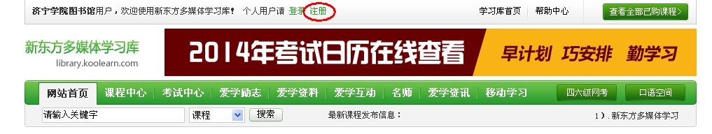

进入以下界面完成个人用户注册。

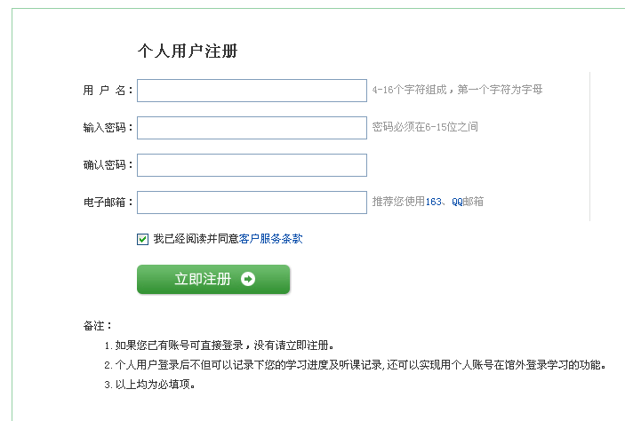

2、个人用户登录后，不但可以记录下你的学习进度及听课记录，还可以实现用个人账号在校园网外登录学习的功能。

3、温馨提示：2014年3月10日之前注册的用户，请在用户名前加前缀“klb-"再进行登录操作。